СОЗДАНИЕ ДОГОВОРОВ ПО ФИЗИЧЕСКИМ ЛИЦАМ
Для создания договора по пациенту необходимо найти (вкладка “ПЕРСОНА”) и перейти в пациента. В разделе физ. обсл. лицо формы пациента переходим в уже существующую запись, либо создаем новое, нажав на кнопку Добавить.
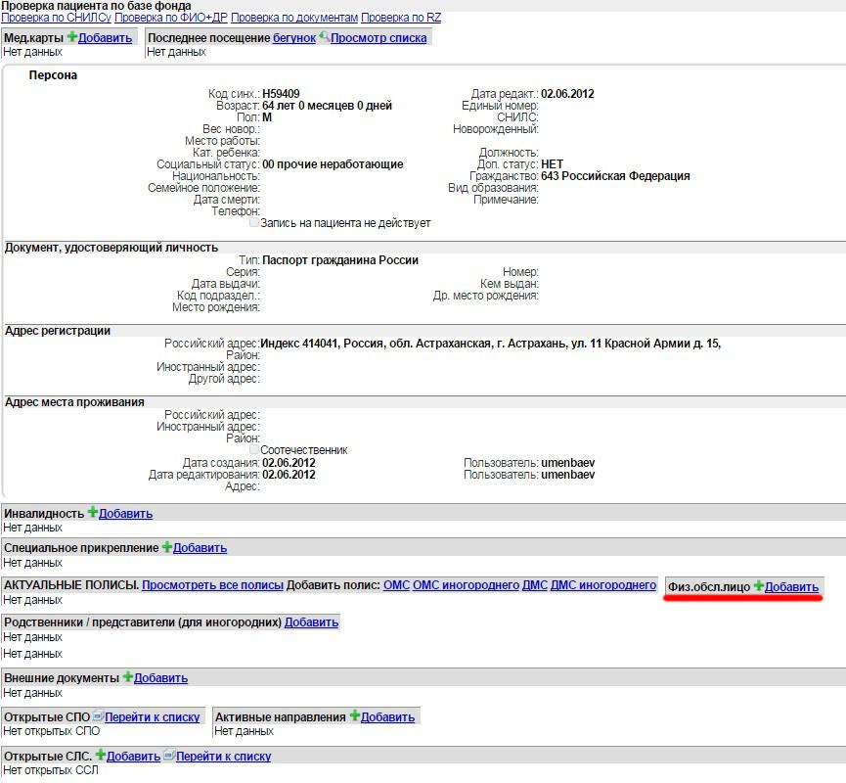
В форме Физическое лицо для добавления договора необходимо нажать кнопку Добавить.
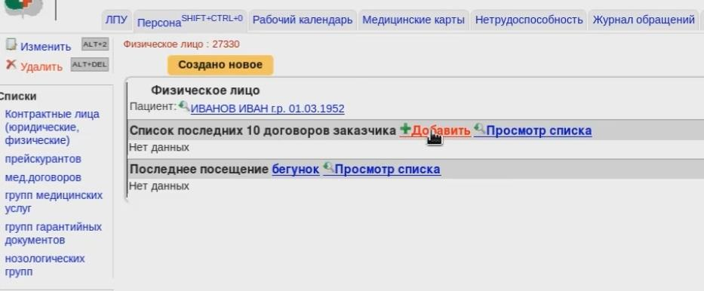
В открывшейся форме Договора в поле обс.персона отображается на физ. лицо заказчика
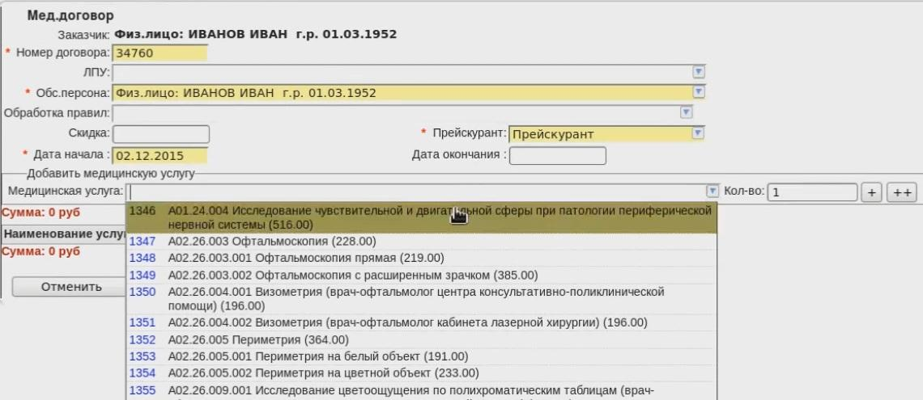
Если нужно указать другую обслуживаемую персону (например, если договор на одно лицо, а обслуживаться будет другое лицо), нужно кликнуть на поле "Обс.персона" и выбрать нужную персону. После заполнения всех полей нажать кнопку Создать. В создавшемся договоре есть строка Счет на оплату.
В создавшейся форме нужно заполнить поля: выбрать из выпадающего списка медицинскую услугу или добавить сразу несколько мед.услуг, нажав на кнопку "+"

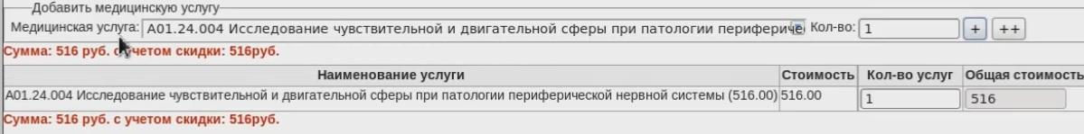
Если нажать на кнопку "++", то появится "дерево" медицинских услуг. Нажав на "+" можно разворачивать список услуг. Добавить нужные услуги можно, нажав на "Д" рядом с каждой услугой. Когда все нужные услуги добавлены, нужно нажать Закрыть вверху формы.
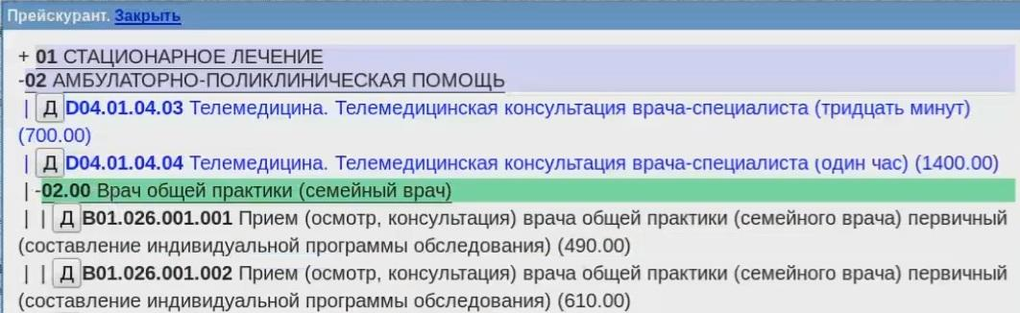
После добавления всех услуг можно изменить их количество, и ввести размер скидки в соответствующее поле (числовое значение). При указании параметров итоговая сумма автоматически пересчитывается.
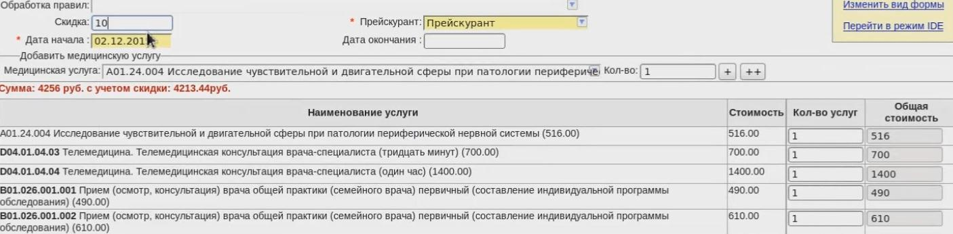
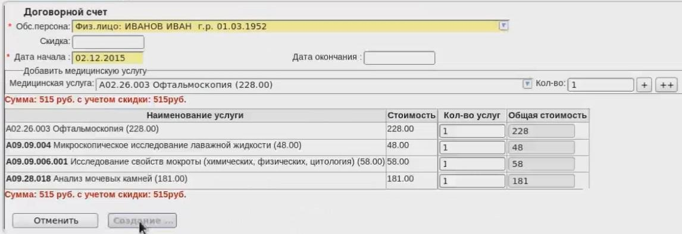
Все созданные счета на оплату отображаются в медицинском договоре персоны.
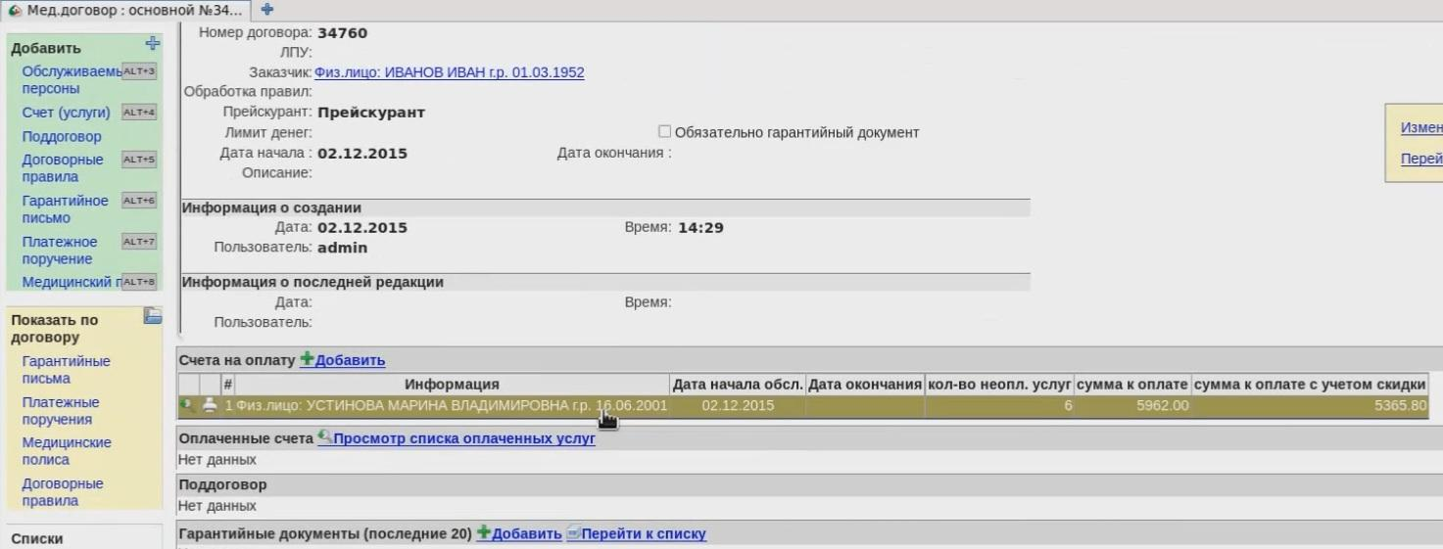
Здесь же при нажатии на иконку Печать в строке со счетом можно распечатать договор и спецификацию к нему.
Можно также распечатать договор или только спецификацию к нему, кликнув на строке с нужным счетом на оплату и в разделе операции по счету нажать Печать.
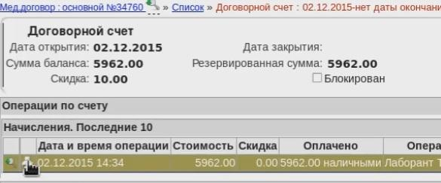
Чтобы провести оплату по счету, нужно кликнуть (на странице с мед.договором) на строке Счет на оплату.
Произойдет переход на страницу оплаты. Тут можно указать скидку или оплату через терминал, поставив галочку. Нажать Создать.
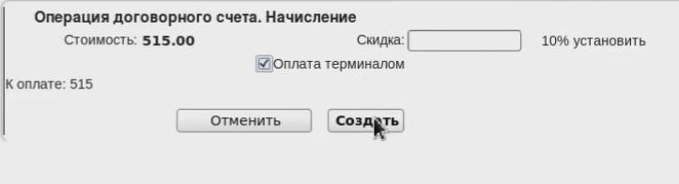
Произойдет переадресация на страницу со счетом, где можно посмотреть все операции по данному счету.
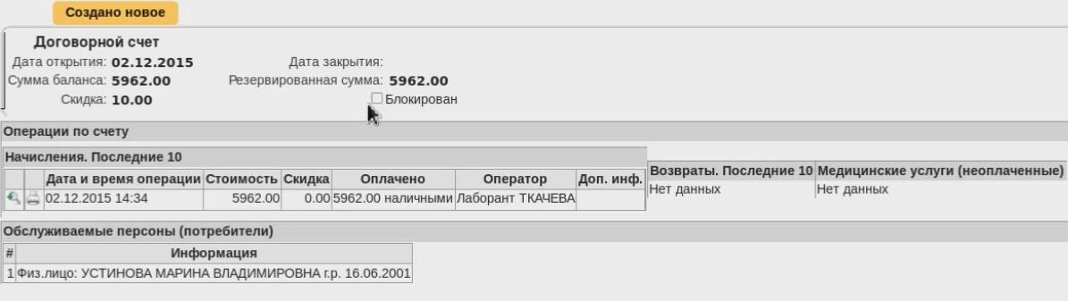
В договоре появилась новая строка Оплаченные счета.
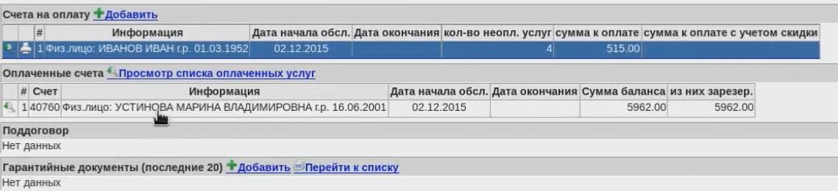
ВОЗВРАТ
Если счет уже оплачен, при необходимости можно зайти в оплаченные счета, кликнуть на начислениях и оформить возврат всей суммы, кликнув на соответствующую запись. В комментарии появится слово Возврат
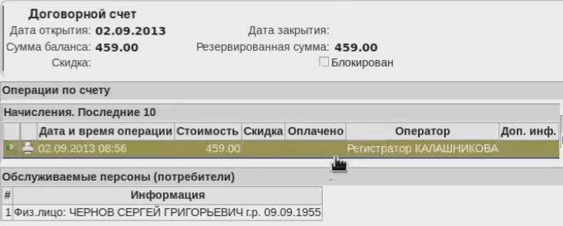
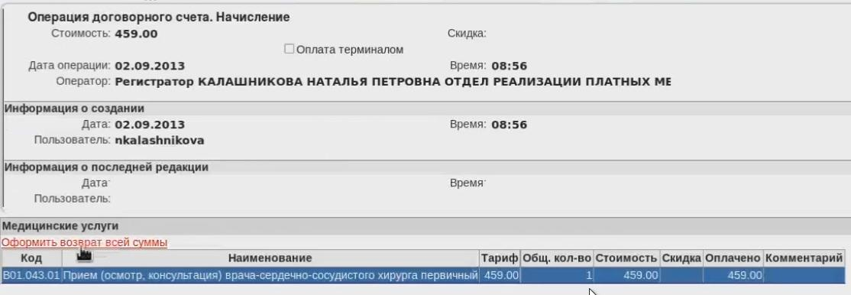
И в счете на оплату будет отображено, что был осуществлен возврат
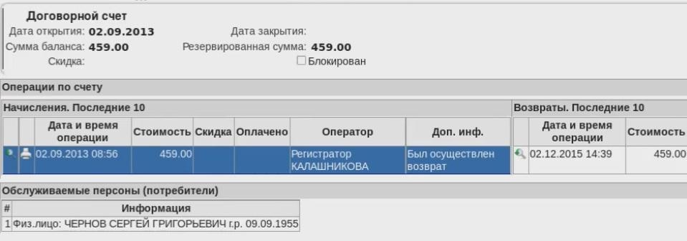
СОЗДАНИЕ НОВОГО СЧЕТА В СУЩЕСТВУЮЩИЙ ДОГОВОР
Если у персоны уже есть договор, то нужно в разделе Списки нажать на кнопку Мед. договоров и ввести в строку номер договора или контрагента и нажать Найти.
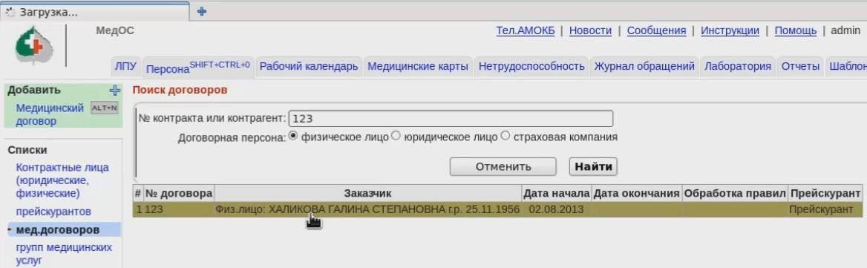
Далее нужно кликнуть на физ.лице и в открывшемся договоре нажать Добавить в разделе счета на оплату. Добавление услуг осуществляется также как при создании договора.
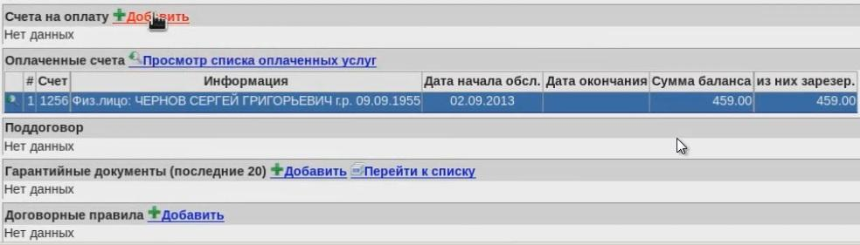
Удаление договора физ.лица
Чтобы удалить договор, необходимо зайти во вкладку Договоры, ввести номер контрагента или контрагента и нажать Найти.
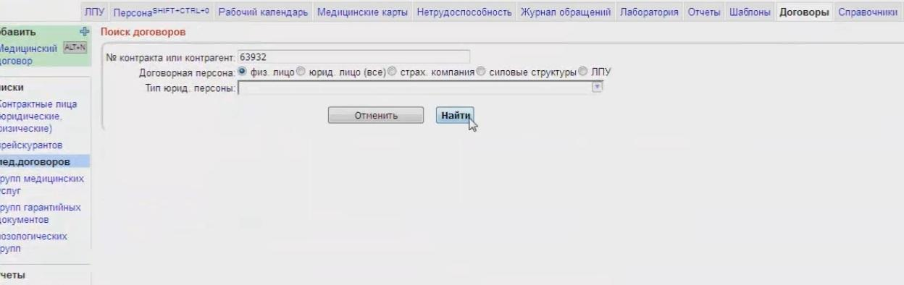
После этого нужно кликнуть на найденном договоре и попадаем в него.
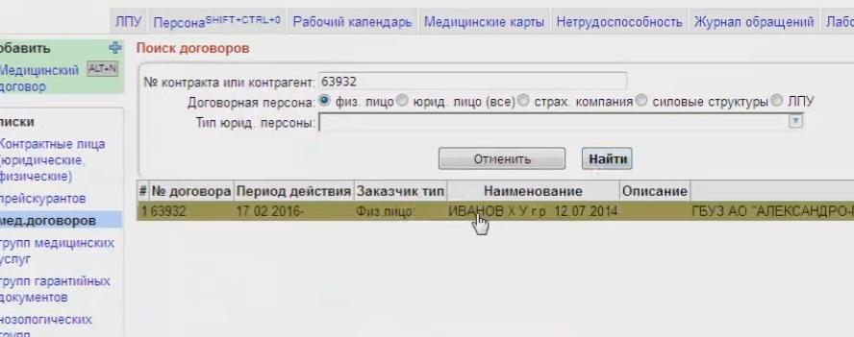
Заходим в договор и кликаем на оплаченном счете и попадаем в него.
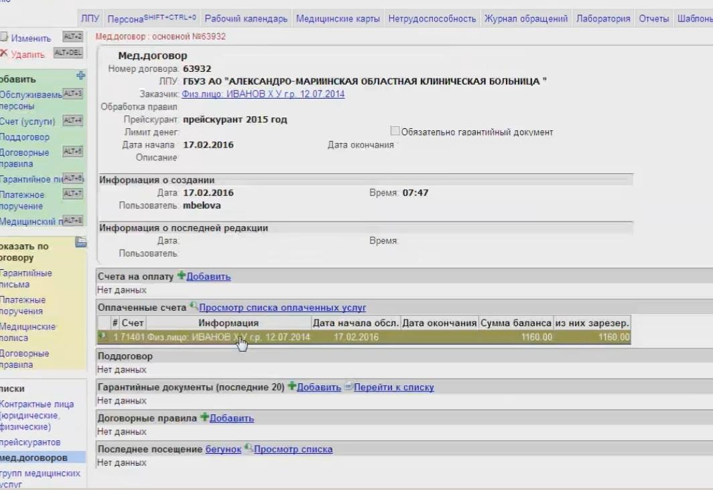
После этого в счете нужно кликнуть на начислении и попадаем в него.
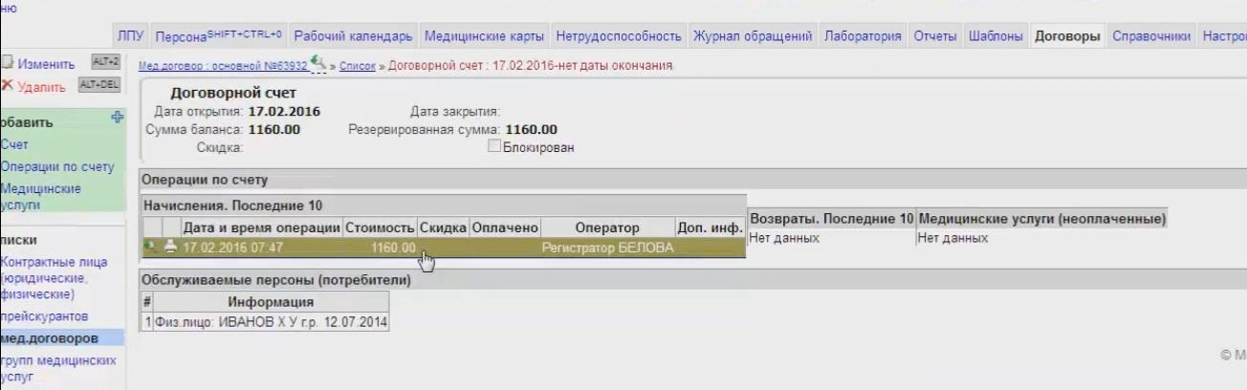
Если есть возвраты удаляем сначала их, а потом начисления, заходя в них и удаляя, нажав на Удалить в меню слева.
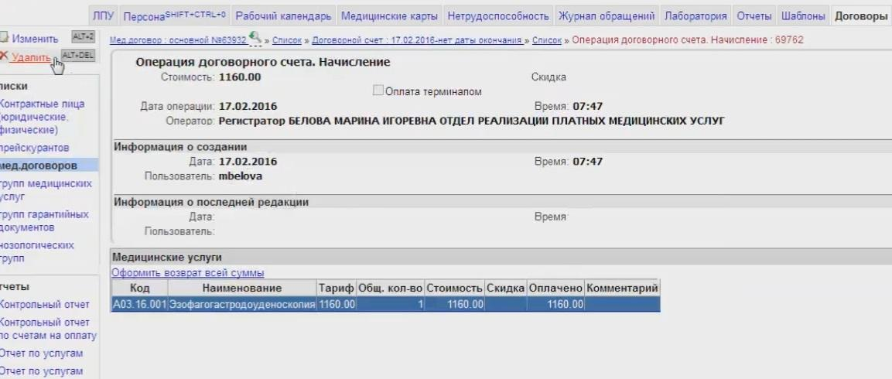
Автоматически попадаем на страницу с договорным счетом и удаляем его, нажав на Удалить в меню слева.
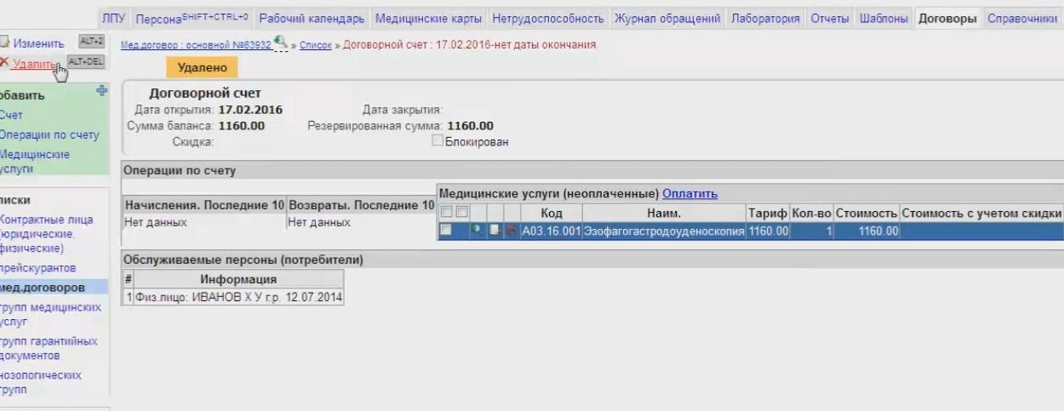
Автоматически попадаем на страницу с договором и удаляем его, нажав на Удалить в меню слева.

ОТЧЕТЫ
ФИНАНСОВЫЙ ОТЧЕТ
Чтобы создать финансовый отчет, нужно кликнуть в меню слева на кнопке Финансовый отчет. В открывшейся форме выбрать отчетный период, отметить нужные параметры и нажать Сформировать.
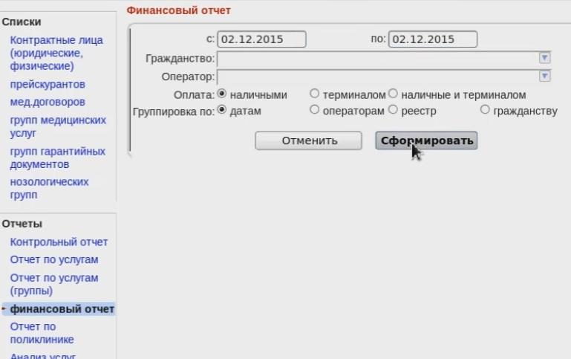
После этого можно просмотреть и распечатать данные.
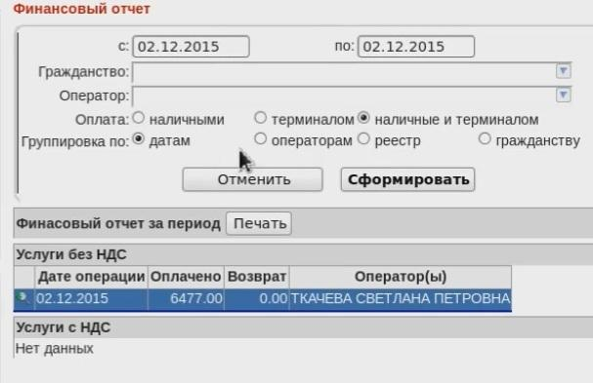
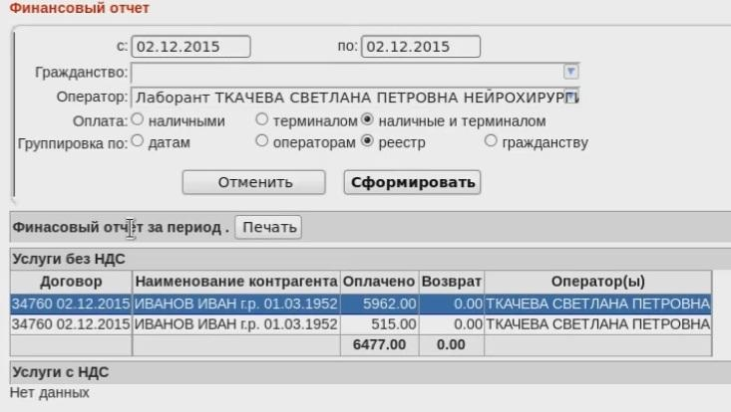
Нажав на кнопку Печать, можно распечатать отчет для сдачи в бухгалтерию.
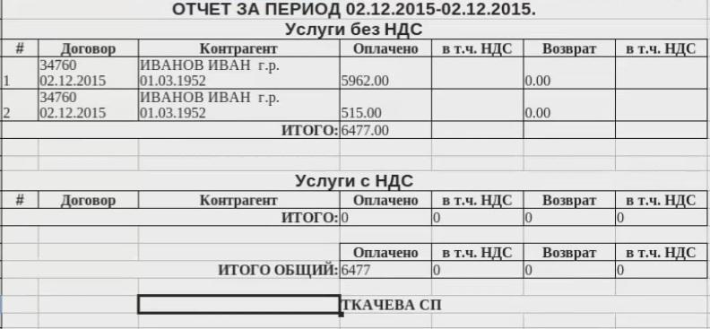
ОТЧЕТ ПО УСЛУГАМ
В меню слева доступна возможность формирования отчета по оплаченным услугам в зависимости от выбранных параметров можно сделать разбивку по отделениям, реестр, тип услуги и т.п.
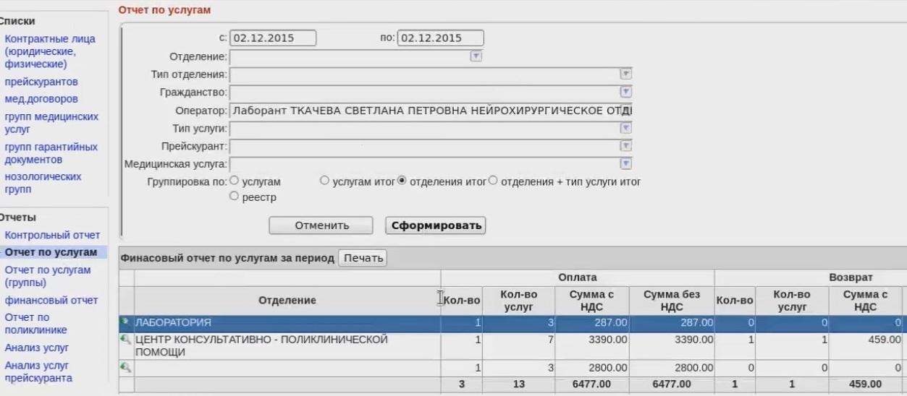
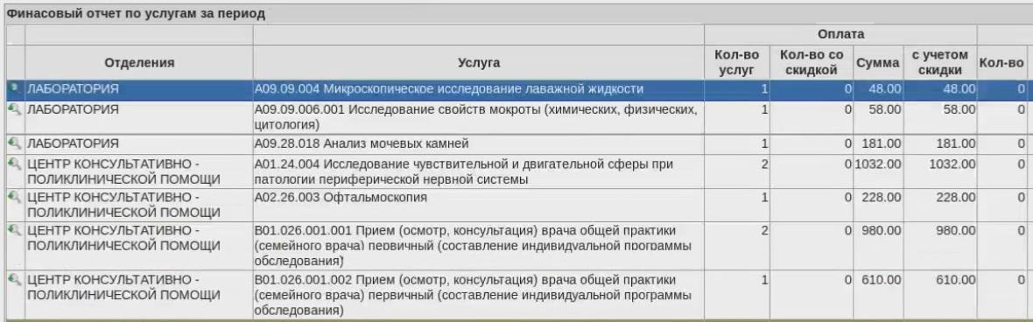
Если нужно добавить еще один счет на оплату, нужно в форме Договор в разделе Счета на оплату нажать кнопку Добавить, в открывшемся окне можно добавить еще услуги также как добавляли их при создании договора.

ОТЧЕТ ПО УСЛУГАМ (ГРУППЫ)
В меню слева доступна возможность формирования отчета по группам оплаченных услуг в зависимости от выбранных параметров можно сделать разбивку по отделениям, пациентам, специалистам и т.п. в развернутой форме.
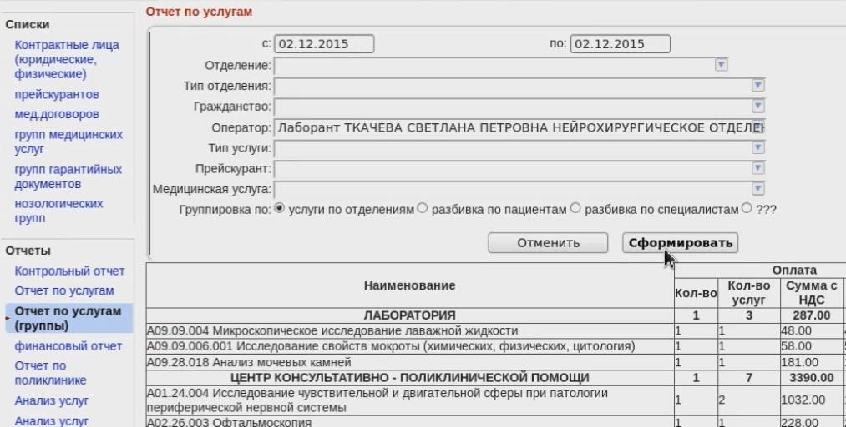
КОНТРОЛЬНЫЙ ОТЧЕТ
В меню слева доступна возможность формирования контрольного отчета по оформленным договорам.
